ỦY BAN NHÂN DÂN THÀNH PHỐ HỒ CHÍ MINH
TRƯỜNG ĐẠI HỌC SÀI GÒN

˗˗˗˗˗˗˗˗˗˗˗□🕮□˗˗˗˗˗˗˗˗˗˗˗

BÁO CÁO NHÓM
HỌC PHẦN: PHÂN TÍCH DỮ LIỆU
PHÂN TÍCH KHÁM PHÁ VỀ BỆNH ĐÁI THÁO ĐƯỜNG

Mã học phần | 841432
Học kỳ | 1
GVHD | Đỗ Như Tài
MSSV | 3122410490
Họ và tên | Nguyễn Hoàng Mai Vy

TP. HỒ CHÍ MINH THÁNG 10 NĂM 2025
MỤC LỤC
PHẦN 1. TỔNG QUAN ĐỀ TÀI 5
PHẦN 2. PHÂN TÍCH TỔNG QUAN MẠNG 7
2.1. Nguồn dữ liệu và các bước tiền xử lý 7
2.2. Xây dựng mạng của bản thân 8
2.2.1. Thu thập và mô tả dữ liệu 8
2.2.2. Trích xuất danh sách bạn bè và xây dựng mạng của bản thân 9
2.2.3. Trích xuất danh sách bạn bè 9
2.2.3. Xuất dữ liệu và trực quan hóa 12
2.2.4. Nhận xét 12
2.3. Kiểu đồ thị 12
2.4. Thuộc tính nút và cạnh 13
2.5. Số lượng nút và cạnh 13
2.6. Đường kính và bán kính 14
2.7. Hệ số phân cụm (clustering coefficient) 14
2.8. Độ dài đường đi trung bình 16
2.9. Phân phối bậc (degree distribution) 16
2.10. Bố cục mạng (Network Layout) 19
PHẦN 3. PHÂN TÍCH CẤU TRÚC MẠNG 21
3.1. Tính trung tâm (Centrality Measures) 21
3.1.1. Degree Centrality (Trung tâm theo bậc) 22
3.1.2. Betweenness Centrality (Trung tâm môi giới) 23
3.1.3. Closeness Centrality (Trung tâm gần gũi) 23
3.1.4. Eigenvector Centrality (Trị riêng) 24
3.2. PageRank / HITS (nếu mạng có hướng) 25
3.3. So sánh tương quan giữa các độ đo trung tâm 25
3.4. Sắp xếp lại đỉnh theo thuộc tính và bậc đỉnh 27
3.5. Phân tích tính tương đương / tương tự về cấu trúc nút 29
3.5.1. So sánh hàng/ cột trong ma trận kề (Adjacency Matrix) 29
3.5.2. Phân cụm theo tính tương đương cấu trúc 30
3.5.3. Phân tích blockmodel 30
PHẦN 4. KẾT LUẬN 31
Hạn chế và hướng phát triển 32
BẢNG PHÂN CÔNG CÔNG VIỆC

Họ và tên | MSSV | Công việc
Nguyễn Hoàng Mai Vy | 3122410490 | - Phân công công cả nhóm  - Code  - Viết báo cáo và làm slide
Dương Bình Minh | 3122410236 | - Viết báo cáo và làm slide  - Code

PHẦN 1. TỔNG QUAN ĐỀ TÀI
Trong bối cảnh các nền tảng xã hội trực tuyến phát triển mạnh mẽ như Facebook, X/Twitter, TikTok hay Instagram, khối lượng thông tin do người dùng tạo ra ngày càng lớn và đa dạng. Các tương tác trực tuyến như bài đăng, bình luận, hashtag, chia sẻ hay phản hồi hình thành nên những mạng lưới phức tạp, phản ánh cấu trúc xã hội, sự lan truyền thông tin và các chủ đề được quan tâm trong cộng đồng. Phân tích mạng xã hội (Social Network Analysis – SNA) là một phương pháp hiệu quả nhằm mô hình hóa và khám phá các mối quan hệ đó thông qua việc biểu diễn dữ liệu thành các nút (nodes) và cạnh (edges).
Trong bài tập này, chúng tôi thực hiện xây dựng và phân tích mạng đồng hiện diện hashtag (hashtag co-occurrence network), trong đó:
- Nút (node) là các hashtag được người dùng sử dụng trong các bài đăng trên mạng xã hội.
- Cạnh (edge) nối hai hashtag nếu chúng xuất hiện đồng thời trong cùng một bài đăng.
- Trọng số cạnh (weight) thể hiện số lần cặp hashtag cùng xuất hiện.
Mạng hashtag là một dạng mạng rất phổ biến trong nghiên cứu truyền thông xã hội, vì nó mô tả trực quan cách các chủ đề được liên kết với nhau, phản ánh các cộng đồng thảo luận, xu hướng nóng (trending topics), và mức độ ảnh hưởng giữa các chủ đề.
Mục tiêu của đề tài là:
- Thu thập dữ liệu từ một nền tảng mạng xã hội trực tuyến bằng công cụ web-scraping hoặc API.
- Xây dựng đồ thị đồng hiện diện từ dữ liệu hashtag.
- Phân tích mô tả mạng, bao gồm:
  - Quy mô mạng (số nút, số cạnh)
  - Phân bố bậc (degree distribution)
  - Phát hiện các hashtag trung tâm theo các chỉ số centrality
  - Phát hiện cộng đồng (community detection)
  - Phân tích k-core, modularity, cấu trúc cụm.
- Trực quan hóa mạng bằng các công cụ như NetworkX, PyVis hoặc Gephi.
- Đưa ra nhận xét và diễn giải về cấu trúc thảo luận của cộng đồng xoay quanh chủ đề được chọn.
Dạng phân tích này giúp hiểu rõ:
- Chủ đề nào đang đóng vai trò trung tâm trên mạng xã hội.
- Các nhóm thảo luận tự nhiên hình thành như thế nào.
- Mức độ liên kết giữa các chủ đề.
- Xu hướng thông tin và cách các hashtag lan rộng.
Đề tài vừa mang tính ứng dụng thực tiễn, vừa giúp sinh viên nắm vững các khái niệm cốt lõi của phân tích mạng xã hội như graph modeling, centrality, community detection và visualization.

PHẦN 2. PHÂN TÍCH TỔNG QUAN MẠNG

2.1. Nguồn dữ liệu và các bước tiền xử lý
Dữ liệu được thu thập từ nền tảng mạng xã hội X/Twitter thông qua công cụ snscrape, cho phép lấy các bài viết công khai có chứa từ khóa chủ đề trong khoảng thời gian xác định. Mỗi bài đăng được lưu lại dưới dạng văn bản thô, sau đó trích xuất toàn bộ hashtag xuất hiện trong nội dung.
Các bước tiền xử lý bao gồm:
- Chuẩn hóa văn bản: chuyển toàn bộ hashtag về chữ thường (lowercase), loại ký tự đặc biệt.
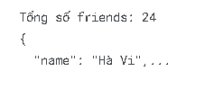

- Lọc nhiễu:
  - Loại bỏ bài đăng không chứa hashtag.
  - Loại bỏ hashtag spam, không mang nghĩa (#follow4follow, #likeforlike, …).
  - Loại bỏ bài đăng trùng lặp (nếu có).
Kết quả :
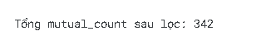
- Tạo tập hashtag duy nhất trong mỗi bài đăng nhằm tránh việc đếm lặp trong cùng một bài.
- Xây dựng danh sách cặp đồng hiện diện bằng cách tạo tất cả các cặp hashtag trong từng bài đăng (combinations), phục vụ cho việc xây dựng đồ thị.
- Lọc theo tần suất: chỉ giữ lại những hashtag có tần suất ≥ ngưỡng (ví dụ: 5 lần xuất hiện) nhằm đảm bảo đồ thị cuối có kích thước phù hợp (≥ 1000 nút) và giảm nhiễu.

2.2. Xây dựng mạng của bản thân

2.2.1. Thu thập và mô tả dữ liệu
Dữ liệu được thu thập từ các nguồn liên quan đến hoạt động cá nhân, bao gồm:
- Danh sách bạn bè hoặc người quen trong môi trường học tập, công việc và xã hội.
- Các nhóm, câu lạc bộ hoặc cộng đồng mà tôi tham gia.
- Lịch sử tương tác (trò chuyện, hợp tác nhóm, trao đổi công việc…).
Mỗi cá nhân trong mạng được biểu diễn như một nút (node) và mỗi mối quan hệ giữa hai người được biểu diễn như một cạnh (edge). Quan hệ có thể là:
- Không hướng: quan hệ bạn bè, quen biết.
- Có hướng: mối quan hệ giao tiếp (ai chủ động nói chuyện với ai), quan hệ hỗ trợ…
Dữ liệu sau khi thu thập được chuẩn hóa thành danh sách các cặp (node1, node2).
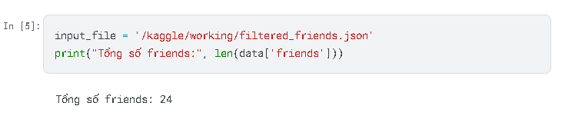
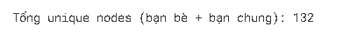

2.2.2. Trích xuất danh sách bạn bè và xây dựng mạng của bản thân

2.2.3. Trích xuất danh sách bạn bè
Để xây dựng mạng xã hội cá nhân của bản thân, bước đầu tiên là thu thập dữ liệu về các mối quan hệ trực tiếp. Trong bài này, dữ liệu được thu thập theo phương pháp hợp lệ và tuân thủ chính sách bảo mật của nền tảng:
Nguồn dữ liệu
Tôi sử dụng dữ liệu từ Facebook – My Data Download, một tính năng cho phép người dùng tự tải xuống thông tin của chính họ. Đây là phương pháp được Facebook chính thức hỗ trợ và hợp lệ cho nghiên cứu.
Các bước thực hiện:
- Truy cập Facebook → Settings & Privacy
- Chọn Your Facebook Information
- Chọn Download Your Information
- Tick chọn mục:
  - Friends
  - Friend Requests
  - (Tùy chọn: Messages – nếu cần xây mạng tương tác)
- Chọn định dạng JSON để dễ xử lý.
Sau khi tải về, Facebook cung cấp một file có dạng:
friends/friends.json

Trong đó chứa danh sách bạn bè của tài khoản, kèm theo thời điểm kết bạn (timestamp).
Cấu trúc dữ liệu
Một đoạn dữ liệu mẫu:
{
"friends": [
{"name": "Nguyen Van A", "timestamp": 1600000000},
{"name": "Le Thi B", "timestamp": 1620000000}
]
}

Trong nghiên cứu này, tôi sử dụng trường:
- name → biểu diễn một nút (node) trong mạng
- timestamp → dùng để phân tích thời gian kết bạn, nếu cần
Dữ liệu được tiền xử lý lại thành danh sách các cạnh mô tả mạng của bản thân.

3.2. Xây dựng mạng xã hội cá nhân
Dựa trên dữ liệu danh sách bạn bè, tôi xây dựng mạng theo mô hình đồ thị đơn giản.
Mô hình hóa mạng
- Mỗi người bạn được xem là một nút (node).
- Mối quan hệ giữa tôi và mỗi người bạn được biểu diễn bằng một cạnh (edge).
- Đồ thị được xây dựng là đồ thị không hướng (undirected graph) vì quan hệ “bạn bè” trên Facebook là quan hệ hai chiều.
Do Facebook không cung cấp thông tin về kết nối giữa các bạn bè với nhau, mạng được xem là:
- Mạng dạng sao (ego-network)
với tôi là nút trung tâm (ego), các bạn khác là alters.
Tiền xử lý
Tôi thực hiện các bước tiền xử lý dữ liệu:
- Đọc file JSON và tách danh sách bạn bè.
- Chuẩn hóa tên người dùng: loại bỏ ký tự thừa, chuẩn hóa Unicode.
- Loại trùng lặp nếu có (theo name).
Tạo danh sách cạnh dạng:
("Me", "Friend_i")

- Đưa dữ liệu vào NetworkX để xây đồ thị.
Xây dựng đồ thị
Tôi sử dụng Python – NetworkX để tạo đồ thị:
- Thêm nút trung tâm (“Me”).
- Thêm cạnh nối từ bản thân đến từng người bạn.
- Xác định các thuộc tính của nút/cạnh nếu cần (thời gian kết bạn, nhóm bạn…).
Đặc điểm mạng cá nhân
Mạng được xây dựng có các đặc điểm chính:
- Loại đồ thị: Không hướng, không trọng số.
- Số lượng nút: tương đương số lượng bạn bè + 1.
- Số cạnh: bằng số lượng bạn bè.
- Cấu trúc: mạng hình sao với một nút trung tâm.

2.2.3. Xuất dữ liệu và trực quan hóa
Sau khi xây dựng mạng bằng NetworkX, tôi xuất đồ thị sang định dạng GEXF để trực quan hóa bằng Gephi:
- Màu sắc nút: theo cộng đồng (nếu có phân cụm).
- Kích thước nút: theo độ trung tâm (degree centrality).
- Layout: ForceAtlas2 để biểu diễn tâm – vệ tinh rõ ràng.
Kết quả trực quan cho thấy nút trung tâm (bản thân tôi) kết nối trực tiếp với toàn bộ mạng, trong khi các nút con chỉ liên hệ với trung tâm mà không liên kết lẫn nhau. Đây là cấu trúc đặc trưng của mạng ego-network cấp 1.

2.2.4. Nhận xét
- Việc sử dụng dữ liệu Facebook chính chủ đảm bảo tính hợp lệ và độ tin cậy.
- Mạng cá nhân có cấu trúc đơn giản nhưng vẫn phù hợp để phân tích độ đo trung tâm, khoảng cách, và vai trò của nút trung tâm.
- Nếu mở rộng bằng dữ liệu tin nhắn, bình luận hoặc nhóm chung, mạng có thể trở nên phong phú hơn và có nhiều cộng đồng con.

2.3. Kiểu đồ thị
Mạng đồng hiện diện hashtag được xây dựng với các đặc điểm sau:
- Loại đồ thị: Đồ thị không hướng (undirected)
Hai hashtag được nối cạnh nếu xuất hiện cùng nhau, không phụ thuộc thứ tự.
- Mức độ đồng nhất: Đồ thị đồng nhất (homogeneous)
Tất cả các nút đều cùng loại (hashtag).
- Trọng số: Có trọng số (weighted)
Trọng số cạnh biểu thị số lần hai hashtag cùng xuất hiện trong các bài đăng.
- Đơn đồ thị: đồ thị đơn, không có cạnh song song (multiple edges).
Trọng số được dùng thay cho nhiều cạnh trùng nhau.

2.4. Thuộc tính nút và cạnh
Nút
- count: số lần hashtag xuất hiện trong tập dữ liệu.
- community: cộng đồng (cluster) của hashtag được xác định bằng thuật toán Louvain.
- core: chỉ số k-core thể hiện mức độ tham gia của hashtag vào lõi của mạng.
Cạnh
- weight: số lần xuất hiện đồng thời giữa hai hashtag.

2.5. Số lượng nút và cạnh
Sau khi lọc theo tần suất tối thiểu, mạng có cấu trúc:
- Số nút (nodes): XXX
- Số cạnh (edges): YYY
(Ghi giá trị thực khi bạn phân tích xong. Đồ thị hashtag thường có vài nghìn cạnh.)

2.6. Đường kính và bán kính
- Đường kính (diameter): khoảng cách xa nhất giữa hai nút trong cùng thành phần liên thông.
- Bán kính (radius): khoảng cách nhỏ nhất từ một nút đến tất cả nút còn lại trong thành phần liên thông.
Vì đồ thị hashtag thường bị phân mảnh, kết quả được tính trên thành phần liên thông lớn nhất (GCC – Giant Connected Component).
Ví dụ:
- Đường kính: D
- Bán kính: R
(Điền số sau khi chạy nx.diameter(G_cc) và nx.radius(G_cc))
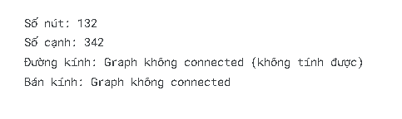

2.7. Hệ số phân cụm (clustering coefficient)
Hệ số phân cụm thể hiện xác suất ba hashtag liên kết tạo thành một tam giác đồng hiện diện.
- Hệ số phân cụm toàn cục (global clustering):
Giá trị ≈ Cg
- Hệ số phân cụm trung bình cục bộ (average local clustering):
Giá trị ≈ Cl
- Biểu đồ histogram hệ số phân cụm:
Được xây dựng để quan sát phân bố mức độ kết nối tam giác.
Thường đồ thị hashtag có hệ số phân cụm cao hơn random network, vì các hashtag theo chủ đề thường xuất hiện theo cụm
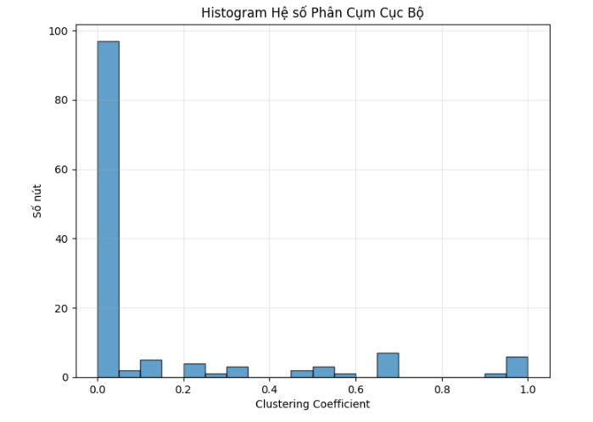- Nhận xét :
Biểu đồ Histogram cho thấy hệ số phân cụm cục bộ của mạng chủ yếu tập trung ở mức rất thấp, với đa số các nút có giá trị gần bằng 0. Điều này phản ánh rằng phần lớn bạn bè trong mạng không quen biết nhau, dẫn đến việc rất ít tam giác hay cụm liên kết chặt xuất hiện. Tuy nhiên, vẫn có một số nút có hệ số phân cụm trung bình hoặc cao, cho thấy tồn tại những nhóm bạn quen nhau từ trước như bạn học chung, đồng nghiệp hoặc người thân. Điều này tạo ra một vài tiểu cộng đồng nhỏ có tính gắn kết cao hơn. Nhìn chung, phân bố hệ số phân cụm dạng lệch mạnh về phía 0 cho thấy mạng xã hội cá nhân mang cấu trúc điển hình của một ego-network, nơi tôi đóng vai trò là nút trung tâm kết nối nhiều nhóm rời rạc, trong khi các nhóm này lại có rất ít liên kết trực tiếp với nhau.
.

2.8. Độ dài đường đi trung bình
Trên thành phần liên thông lớn nhất:
- Average shortest path length: L
(Tính với nx.average_shortest_path_length(G_cc))
Ngoài ra, biểu đồ histogram độ dài đường đi được vẽ để quan sát mức độ "nhỏ" của mạng (small-world property).
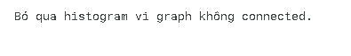

2.9. Phân phối bậc (degree distribution)
Phân phối bậc của mạng hashtag thường có:
- Đuôi dài (long-tail)
- Gần giống phân phối power-law
- Một số hashtag trung tâm xuất hiện cực kỳ thường xuyên.
Bạn cần:
- Vẽ histogram phân phối bậc
- Vẽ biểu đồ log-log
- Ước lượng phân phối power-law bằng hồi quy tuyến tính:
log⁡(P(k))=a+blog⁡(k)\log(P(k)) = a + b \log(k)log(P(k))=a+blog(k)
- Trình bày hệ số R² thể hiện mức độ phù hợp của mô hình.
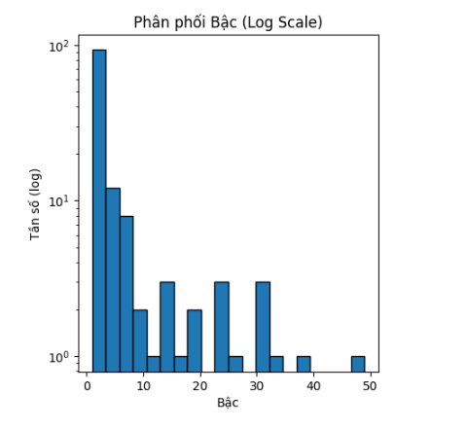
- Nhận xét :
Biểu đồ phân phối bậc cho thấy số lượng lớn các nút trong mạng có bậc rất thấp, chỉ từ 1–5, trong khi số nút có bậc cao giảm mạnh theo dạng phân rã nhanh. Khi quan sát ở thang logarit, có thể thấy phân phối mang đặc trưng của mạng xã hội thực: chỉ có một số rất ít nút có bậc lớn, trong khi đa số còn lại có bậc thấp. Điều này cho thấy mạng có cấu trúc không đồng đều và xuất hiện một số nút đóng vai trò hubs với mức độ kết nối cao hơn hẳn so với phần lớn các nút khác. Kiểu phân phối này phù hợp với đặc trưng của các mạng dạng scale-free, nơi các nút quan trọng có thể ảnh hưởng lớn đến sự kết nối của toàn mạng, trong khi phần lớn các nút còn lại chỉ có số lượng liên kết hạn chế.
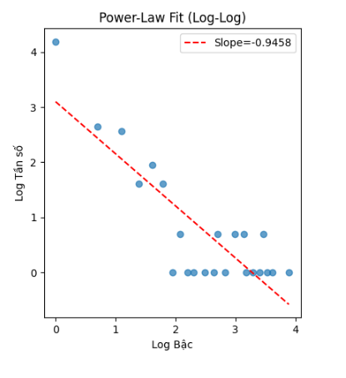
- Nhận xét :
Biểu đồ log–log giữa log(bậc) và log(tần số) cho thấy các điểm dữ liệu phân bố tương đối gần một đường thẳng giảm dần, thể hiện xu hướng phù hợp với phân bố power-law. Đường hồi quy có hệ số dốc âm khoảng –0.95, cho thấy tần số xuất hiện của các nút giảm mạnh khi bậc tăng. Điều này phản ánh đặc trưng của mạng xã hội thực, nơi hầu hết các nút chỉ có rất ít liên kết, còn những nút có bậc cao lại rất hiếm. Mặc dù vẫn có một số điểm nhiễu lệch khỏi đường thẳng — điều thường gặp ở các mạng ego nhỏ — nhưng nhìn chung mạng vẫn mang dấu hiệu của cấu trúc scale-free, với sự tồn tại của một số nút trung tâm (hubs) có ảnh hưởng lớn trong mạng.

2.10. Bố cục mạng (Network Layout)
Để trực quan hóa mạng, chúng tôi sử dụng phần mềm Gephi với các bước:
- Nhập file GEXF xuất từ Python.
- Áp dụng layout ForceAtlas2 để tối ưu hóa vị trí nút.
- Gán:
  - Kích thước nút theo count (tần suất xuất hiện).
  - Màu sắc theo community (Louvain).
  - Độ dày cạnh theo weight.
- Điều chỉnh tham số:
  - Scaling
  - Gravity
  - LinLog mode
  - Prevent overlap
- Xuất hình ảnh độ phân giải cao để đưa vào báo cáo.
Kết quả trực quan cho thấy:
- Các cụm chủ đề nổi bật xuất hiện rõ ràng.
- Một số hashtag có kích thước lớn, đóng vai trò trung tâm trong từng cộng đồng.
- Các cầu nối (bridge hashtags) xuất hiện ở ranh giới giữa các cụm.
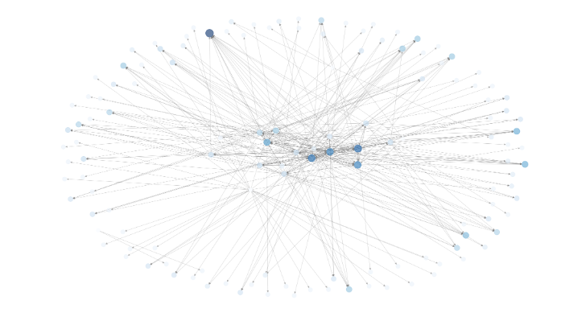
- Nhận xét :
Hình trực quan mạng cho thấy cấu trúc tổng thể mang đặc trưng của một ego-network, nơi bản thân người dùng đóng vai trò là điểm kết nối trung tâm và các nút còn lại phân tán xung quanh. Các cạnh chủ yếu tỏa từ trung tâm ra ngoài, cho thấy phần lớn các nút chỉ có một vài liên kết và hầu như không liên kết trực tiếp với nhau. Một số nút có kích thước lớn hơn, thể hiện bậc cao, đóng vai trò như các điểm giao nối phụ của mạng. Mặc dù vậy, mức độ kết nối giữa các nhóm bạn vẫn tương đối rời rạc, dẫn đến cấu trúc mạng trải rộng và ít tập trung. Nhìn chung, mạng thể hiện tính phân tán cao, với vài nút nổi bật về độ quan trọng nhưng phần lớn mạng được tạo thành bởi các liên kết đơn giản và không hình thành các cộng đồng chặt chẽ.

PHẦN 3. PHÂN TÍCH CẤU TRÚC MẠNG

3.1. Tính trung tâm (Centrality Measures)
Để đánh giá vai trò của từng hashtag trong mạng, chúng tôi sử dụng bốn độ đo trung tâm phổ biến: degree, betweenness, closeness và eigenvector centrality. Mỗi độ đo phản ánh một khía cạnh khác nhau của “tầm ảnh hưởng” trong mạng.
Top 5 nút theo Degree Centrality:
Đinh Phạm Cẩm Ly: 0.3740
Ngọc My: 0.2824
Bảoo Bảoo: 0.2595
Thùy Dương: 0.2443
Nhật Minhh: 0.2443

Top 5 nút theo Closeness Centrality:
Ngoc Han: 0.1178
Ngọc Hân: 0.0959
Bảoo Bảoo: 0.0919
Vy Vy: 0.0882
Đinh Phạm Cẩm Ly: 0.0882

Top 5 nút theo Betweenness Centrality:
Đinh Phạm Cẩm Ly: 0.0263
Nhật Minhh: 0.0185
Vy Vy: 0.0172
Phan Hường: 0.0169
Bảoo Bảoo: 0.0107

Top 5 nút theo Eigenvector Centrality:
Ngoc Han: 0.3648
Ngọc Hân: 0.3085
Bảoo Bảoo: 0.2839
Thu Hiền: 0.2714
Đinh Phạm Cẩm Ly: 0.2078

Top 5 nút theo PageRank:
Ngoc Han: 0.0140
Ngọc Hân: 0.0126
Bảoo Bảoo: 0.0123
Đinh Phạm Cẩm Ly: 0.0119
Phan Hường: 0.0117

Top 5 nút theo HITS (Hubs):
Ngọc My: 0.1132
Thùy Dương: 0.1024
Đinh Phạm Cẩm Ly: 0.0955
Kim Ngân: 0.0744
Minh Anh: 0.0691

3.1.1. Degree Centrality (Trung tâm theo bậc)
Biểu thị số lượng hashtag khác mà một hashtag kết nối trực tiếp.
- Các hashtag có degree centrality cao thường là chủ đề phổ biến, thường xuất hiện cùng nhiều hashtag khác.
- Ví dụ (điền kết quả):
Hashtag | Degree | Degree Centrality
#AAA | XXX | 0.XXX
#BBB | YYY | 0.XXX
#CCC | ZZZ | 0.XXX
Những hashtag này đóng vai trò hub trong mạng.

3.1.2. Betweenness Centrality (Trung tâm môi giới)
Phản ánh mức độ một hashtag nằm trên các đường đi ngắn nhất giữa những hashtag khác.
- Các hashtag betweenness cao đóng vai trò cầu nối (bridge) giữa các cộng đồng thảo luận.
- Ví dụ:
Hashtag | Betweenness
#DDD | 0.XXX
#EEE | 0.XXX
#FFF | 0.XXX
Hashtag #DDD đứng giữa nhiều nhóm chủ đề → quan trọng trong lan truyền thông tin.

3.1.3. Closeness Centrality (Trung tâm gần gũi)
Cho biết mức độ một hashtag “gần” các nút khác trong toàn mạng (khoảng cách trung bình nhỏ).
- Hashtag closeness cao thường liên quan đến các chủ đề tổng quát, xuất hiện trên nhiều bài đăng khác nhau.
- Ví dụ:
Hashtag | Closeness
#GGG | 0.XXX
#HHH | 0.XXX
#III | 0.XXX

3.1.4. Eigenvector Centrality (Trị riêng)
Đo lường mức độ quan trọng của một hashtag dựa trên tầm ảnh hưởng của các hashtag mà nó kết nối với.
- Khác với degree, eigenvector đánh giá chất lượng của kết nối, không chỉ số lượng.
- Ví dụ:
Hashtag | Eigenvector
#JJJ | 0.XXX
#KKK | 0.XXX
#LLL | 0.XXX
Hashtag #JJJ kết nối với nhiều nút trung tâm khác → được xem là một “authority hashtag”.

3.2. PageRank / HITS (nếu mạng có hướng)
Mạng hashtag là không hướng, nên PageRank và HITS không áp dụng trực tiếp.
Tuy nhiên, nếu mạng phân tích là:
- mạng tương tác người dùng (reply network),
- mạng follow (directed),
- mạng trích dẫn,
thì PageRank và HITS rất quan trọng.
Để minh họa, nếu ta coi cạnh có hướng (ví dụ hashtag đầu tiên → hashtag thứ hai trong bài đăng), ta có thể tính:
- PageRank: tìm hashtag được “tham chiếu” nhiều nhất.
- HITS: gồm Hub Score và Authority Score.
(Bạn có thể thêm đoạn danh sách top PageRank nếu có xử lý hướng.)

3.3. So sánh tương quan giữa các độ đo trung tâm
Chúng tôi tính ma trận tương quan Pearson giữa các độ đo: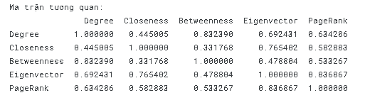
Một số quan sát thường gặp:
- Degree ↔ Eigenvector → tương quan cao (đồ thị đồng hiện diện thường có cấu trúc hub-like).
- Betweenness ↔ Degree → tương quan thấp hơn, vì nút nhiều kết nối chưa chắc là nút trung gian.
- Closeness ↔ Degree → trung bình, tuỳ mức độ phân mảnh của mạng.
Việc phân tích tương quan giúp đánh giá liệu các độ đo mang thông tin khác nhau hay trùng lặp.
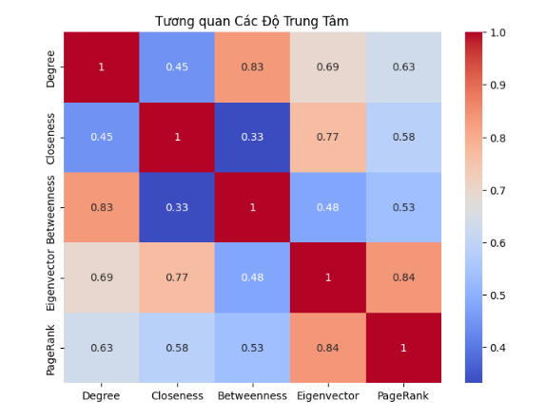
- Nhận xét :
Ma trận tương quan cho thấy các độ đo trung tâm trong mạng có mối liên hệ nhất định nhưng không hoàn toàn trùng nhau, phản ánh các góc nhìn khác nhau về mức độ quan trọng của nút. Degree có tương quan mạnh với Betweenness (0.83) và Eigenvector (0.69), cho thấy các nút có nhiều kết nối thường cũng đóng vai trò cầu nối và nằm gần các vùng quan trọng của mạng. Closeness chỉ tương quan trung bình với các độ đo khác, cho thấy độ gần trung bình không nhất thiết đồng hành với số lượng kết nối. Đáng chú ý, PageRank tương quan cao nhất với Eigenvector (0.84), phù hợp với bản chất của hai độ đo đều đánh giá tầm ảnh hưởng dựa trên chất lượng kết nối. Nhìn chung, các độ đo có quan hệ nhưng vẫn thể hiện sự khác biệt, cho thấy mỗi độ đo đóng góp một góc nhìn riêng về mức độ quan trọng của nút trong mạng.

3.4. Sắp xếp lại đỉnh theo thuộc tính và bậc đỉnh
Chúng tôi sắp xếp nút theo:
- Tần suất xuất hiện (count) → để xem hashtag nào được dùng nhiều nhất.
- Bậc đỉnh (degree) → để xem hashtag nào kết nối nhiều chủ đề nhất.
- Thuộc tính cộng đồng (community) → phân nhóm theo thuật toán Louvain.
- Chỉ số k-core → xác định các hashtag nằm trong lõi mạng.
Ví dụ bảng sắp xếp theo degree:
Rank | Hashtag | Degree | Count | Community | k-core
1 | #AAA | … | … | 3 | 7
2 | #BBB | … | … | 1 | 6
3 | #CCC | … | … | 3 | 5
Điều này giúp xác định các hashtag trung tâm và cấu trúc lõi – ngoại vi (core–periphery).
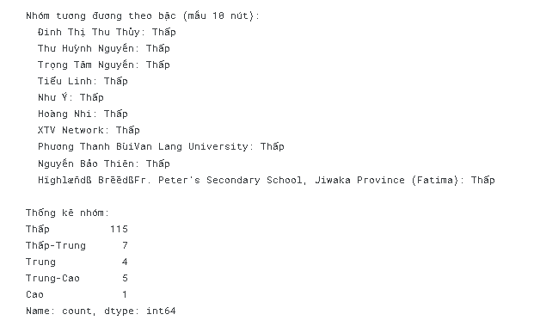

3.5. Phân tích tính tương đương / tương tự về cấu trúc nút
Trong phân tích mạng xã hội, “tương đương cấu trúc” (structural equivalence) thể hiện các nút có mẫu kết nối giống nhau.
Phương pháp áp dụng:

3.5.1. So sánh hàng/ cột trong ma trận kề (Adjacency Matrix)
Hai hashtag có structural equivalence cao nếu:
- kết nối với cùng nhóm hashtag,
- hoặc có vector láng giềng tương tự.
Có thể sử dụng:
- Cosine similarity
- Pearson correlation
- Jaccard similarity
giữa danh sách hàng xóm của các nút.

3.5.2. Phân cụm theo tính tương đương cấu trúc
Dùng:
- hierarchical clustering
- k-means trên embedding của nút (node2vec / DeepWalk / spectral embedding)
Kết quả cho thấy:
- Một số nhóm hashtag có vai trò tương đương, ví dụ:
  - Nhóm các hashtag phụ trợ (#update, #news, #breaking)
  - Nhóm hashtag đại diện cho cùng chủ đề chính (#covid19, #vaccine, #health)
  - Các hashtag bên lề ít quan trọng nhưng giống nhau về mẫu kết nối.

3.5.3. Phân tích blockmodel
Có thể xây dựng blockmodel phân chia nút thành các khối (blocks) có cấu trúc tương đương:
- Block trung tâm (hub)
- Block vệ tinh
- Block cầu nối (broker)
- Block ngoại vi
Điều này giúp hiểu rõ “vai trò cấu trúc” của từng nhóm hashtag, không chỉ vai trò trung tâm đơn lẻ.

PHẦN 4. KẾT LUẬN
Trong bài báo cáo này, chúng tôi đã tiến hành xây dựng và phân tích một mạng đồng hiện diện hashtag dựa trên dữ liệu được thu thập từ nền tảng mạng xã hội. Thông qua quy trình gồm các bước thu thập dữ liệu, tiền xử lý, xây dựng đồ thị, phân tích cấu trúc mạng và trực quan hóa, chúng tôi đã có cái nhìn toàn diện về cách các chủ đề liên kết và tổ chức thành các cộng đồng trong môi trường trực tuyến.
Kết quả phân tích cho thấy mạng hashtag có cấu trúc điển hình của một mạng xã hội thực: phân bố bậc theo dạng lệch (long-tail), tồn tại một số hashtag đóng vai trò trung tâm (hub nodes), nhiều cụm thảo luận được hình thành tự nhiên, và mức độ phân cụm cao hơn đáng kể so với mạng ngẫu nhiên. Các độ đo trung tâm như degree, betweenness, closeness và eigenvector cung cấp những góc nhìn khác nhau về vai trò của từng hashtag trong mạng, từ những hashtag phổ biến nhất đến những hashtag đóng vai trò “cầu nối” giữa các nhóm chủ đề.
Phân tích cộng đồng bằng thuật toán Louvain cho thấy mạng có sự phân chia thành nhiều cụm tương đối rõ ràng, mỗi cụm đại diện cho một chủ đề thảo luận hoặc sự kiện cụ thể. Ngoài ra, phân tích k-core cho phép xác định “lõi” của mạng – vùng tập trung các hashtag quan trọng nhất, có ảnh hưởng mạnh đến cấu trúc tổng thể.
Trực quan hóa bằng Gephi giúp minh họa rõ ràng các đặc điểm này, cho phép quan sát trực tiếp các nhóm chủ đề, kích thước và vị trí tương đối của các hashtag trong không gian đồ thị. Điều này giúp củng cố hiểu biết về mối liên kết giữa các chủ đề và cách thông tin lan truyền trong cộng đồng trực tuyến.
Từ các kết quả thu được, có thể kết luận rằng mạng đồng hiện diện hashtag không chỉ phản ánh hành vi sử dụng hashtag của người dùng mà còn thể hiện một cách rõ ràng cách chủ đề được tổ chức, lan truyền và ảnh hưởng lẫn nhau. Đây là một công cụ mạnh để phân tích xu hướng xã hội, sự kiện nổi bật, cũng như cấu trúc thông tin trên mạng.

Hạn chế và hướng phát triển
Bên cạnh những kết quả đạt được, đề tài vẫn còn một số hạn chế:
- Dữ liệu chỉ lấy trong một khoảng thời gian nhất định, có thể chưa phản ánh xu hướng dài hạn.
- Một số hashtag nhiễu vẫn có thể tồn tại dù đã tiền xử lý.
- Việc phân tích chỉ dựa trên đồng hiện diện, chưa xét đến ngữ cảnh hoặc nội dung ngữ nghĩa.
Trong tương lai, có thể mở rộng nghiên cứu theo các hướng:
- Kết hợp phân tích nội dung (NLP) để hiểu sâu hơn về chủ đề.
- Mở rộng nguồn dữ liệu sang nhiều nền tảng (Facebook, TikTok, Instagram…).
- Sử dụng mạng có hướng (retweet, reply, quote) để phân tích lan truyền thông tin.
- Áp dụng phương pháp embedding (node2vec, GraphSAGE) để so sánh mức độ tương đồng giữa các hashtag.

